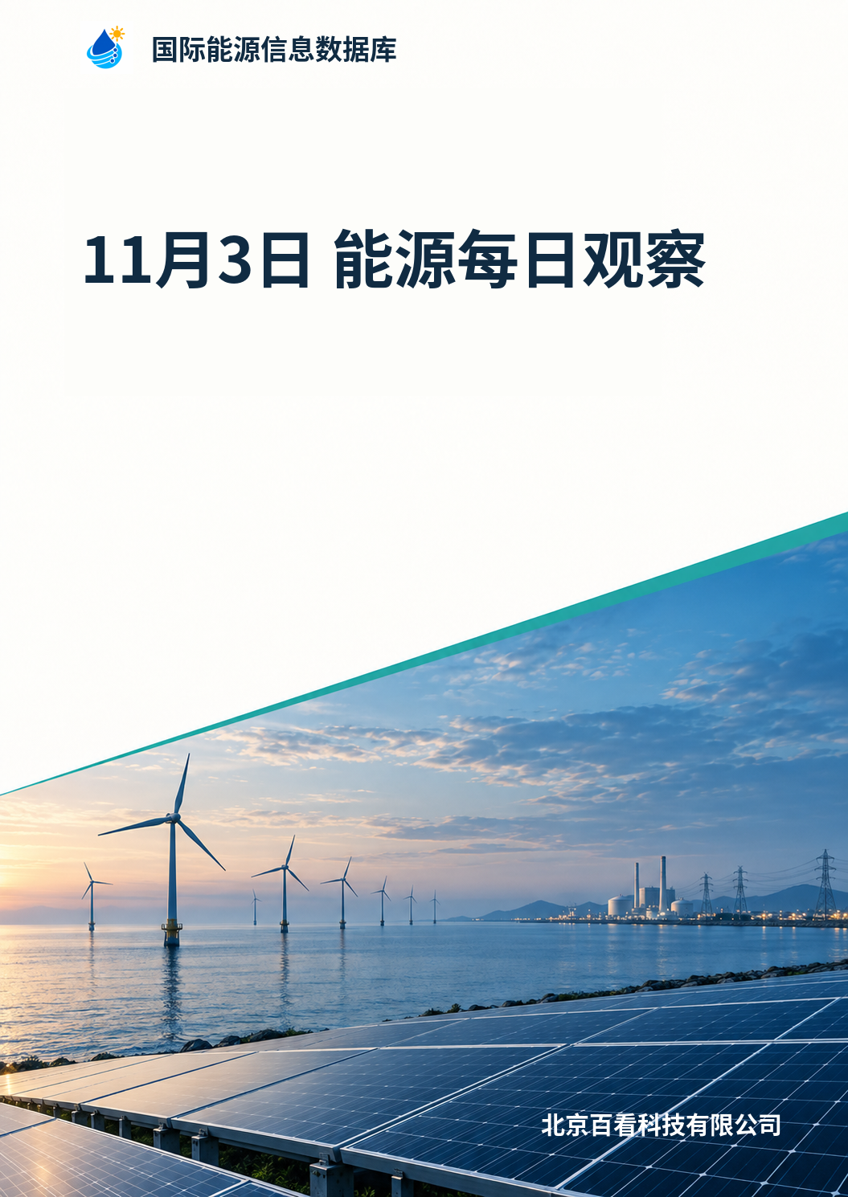

报告目录
- 本日关注
- 国际与中国能源动态
- 关键数据与产业信号
- 持续跟踪
- 资料覆盖说明
- 资料来源

发布日：2026-11-03（北京时间）。

本日关注

1. 伊朗外长披露“两天计划”，海峡开放挂钩美方先行履约
据汇通财经和新浪财经报道，伊朗外长阿拉格齐11月1日披露“两天计划”：先由美国解除海上封锁、给予伊朗石油出口豁免、解冻资金等，再于第二天恢复霍尔木兹海峡通航，随后重启伊美谈判。方案把海峡重开与美方履约挂钩，能否推进取决于美方是否接受条件。磋商仍由卡塔尔和巴基斯坦调解方间接进行，公开报道尚未见美方正式回应。 1 2

2. IEA署长称电动汽车已占中国新车销量六成左右
据人民日报刊载的新华社报道，国际能源署署长比罗尔肯定了中国对清洁能源技术进步的贡献，并称电动汽车已占中国新车销量的六成左右。他认为，电动汽车普及正在改变汽车产业和全球能源消费结构。不过，这一比例来自受访者的口头表述，报道没有给出统计口径和原始数据来源。 3

3. IEA署长观察：中东战事以来全球能源市场呈四个趋势
国际能源署署长比罗尔在人民日报刊载的新华社报道中表示，中东战事以来，可再生能源发展提速、电动汽车销量增长，部分国家重新重视煤炭，核能也获得更多关注。在他看来，提高本土能源生产能力、降低进口依赖，正成为各国发展可再生能源的重要动力；柴油和汽油涨价也推动了生物燃料使用。 3

4. 伊朗最高领袖下令对美以威胁作“无地理限制”回应
据汇通财经和新浪财经报道，伊朗最高领袖穆杰塔巴·哈梅内伊要求武装部队对美以威胁作出“即时、有力且不受地理限制的回应”，并更新潜在打击目标清单。这是其自3月接任以来首次公开军事指令。伊朗军方同时警告，如果美以再次发动攻击，战事可能扩大至更广地区。 1 2

5. 市场监管部门与车企提出构建固态电池及动力电池统一标准体系
据中国能源网报道，国家市场监督管理总局总工程师刘敏在行业会议上提出，应围绕固态电池产业化、碳足迹认证等趋势，构建覆盖全生命周期的标准体系。深蓝汽车董事长邓承浩则呼吁统一动力电池尺寸、接口和安全标准，推动标准化电芯建设。两人的相关表述均属标准建设建议，并非新标准发布。 5

国际与中国能源动态

国际能源动态

6. ADNOC总裁在ADIPEC提出扩大战略储库与灵活炼能等优先措施，未给时间表
据Interfax报道，ADNOC总裁苏尔坦·贾贝尔在ADIPEC油气展上强调，资源储量本身并不能保障能源安全，可靠基础设施、供应路线和物流同样关键。他提出扩大战略储库与成品油储备、在消费市场附近布局灵活炼油产能、提前建设运输设施，并改善能源贸易的投资和保险条件。这些内容仍是行业建议，报道未披露具体投资安排和实施时间表。 4

7. 美、法、英等30多个国家作出三倍核电承诺
中国能源网报道提及，美、法、英等30多个国家已作出三倍核电承诺，反映出核能在全球能源转型中受到更多重视。不过，该表述属于报道中的背景信息，文中没有说明承诺的目标年份、基准口径和实际落实进度，不能将其直接理解为核电产能已经增加。 6

8. 俄气占欧洲消费降至11%，欧洲储气率约75%、额外能源开销1000亿欧元
据新浪财经报道，俄气占欧洲天然气总消费的比重，由俄乌全面开战前夕的45%降至11%，美国液化天然气占欧洲消费的比重为30%。报道还援引欧盟及能源监管机构数据称，受对伊朗战事影响，欧洲额外增加了1000亿欧元能源开销，地下储气库填充率约75%。 7

9. 国际海事组织：10月霍尔木兹海峡记录约30起袭船事件，水雷清除说法互不一致
据新华社报道，国际海事组织秘书长多明格斯2日表示，10月霍尔木兹海峡及周边海域记录约30起袭船事件，部分造成溢油或其他污染。受冲突影响，一些船舶遇袭的具体原因尚难查明，该组织也没有收到分道通航制水域内水雷已清除的确认信息，因此仍不建议船舶通行。伊朗、美军与该组织对触雷及清除情况的说法并不一致。 8

10. 德国选择党将恢复进口廉价俄气列为2028年大选核心纲领
据新浪财经报道，德国选择党已把恢复进口廉价俄罗斯天然气列为2028年大选的核心竞选主张。相关内容仍处于政党的竞选纲领阶段。 7

11. 白宫筹划绕开欧盟制裁转运俄罗斯天然气以缓解欧洲柴油紧缺
据汇通财经报道，美方在推动俄乌局部人道停火的同时，正筹划通过中间商转运俄罗斯天然气，试图绕开欧盟制裁，缓解欧洲柴油紧缺及其带来的能源市场压力。相关安排仍处于筹划阶段，报道没有披露具体中间商、交易规模、合同条件和执行时间表。 10

12. 乌克兰重启空袭，三天袭击俄三座大型炼油厂，俄方同期轰炸乌能源设施
据新浪财经报道，乌克兰上周五恢复空袭，过去三天接连打击俄罗斯三座大型炼油厂；此前暂停打击近两周期间，俄方持续轰炸乌克兰能源设施。报道未披露受袭炼厂的名称、产能和损毁程度，实际减产规模仍需后续数据确认。报道另称，美俄乌三方计划于11月中旬在阿布扎比举行和平谈判，希望先就能源领域停火取得进展。 7 11

中国能源动态

13. 晶科能源拟2026年底建成40GW一级能效产能并设定激励目标
据Mysteel报道，晶科能源计划在2026年底建成40GW国家级一级能效标准产能。其2026年限制性股票激励计划同时设置净利润、现金流考核，提出2026年减亏不低于50%、2027年实现30亿元净利润的目标。上述产能和盈利数字均为规划或考核目标，不代表已经建成的产能或已经实现的利润。 9

14. 可再生能源法修订草案提请初次审议，涉及市场交易、价格与消纳机制
据中新网转引的新华社报道，11月2日，可再生能源法修订草案提请全国人大常委会初次审议。草案拟完善可再生能源开发建设、生产输送、市场交易与价格机制，并强化消纳责任和消费促进。这次修订涉及新能源从开发到消费的多个环节，仍处于草案审议阶段，相关制度安排尚不能作为已经生效的规则。 12

15. 重庆启动2027年度新能源机制电价竞价，风电与光伏分别出清
据中国能源新闻网报道，重庆已启动2027年度新能源机制电价竞价，风电、光伏分别竞价和出清。全年机制电量规模为36.75亿千瓦时，竞价上下限为每千瓦时0.39元和0.20元，机制电价执行期为12年。参与项目须满足规定并网时段，且未纳入过机制电价执行范围；分布式项目还需扣减最低自发自用电量比例。上述价格是申报边界，最终项目电价仍取决于竞价出清结果。 13

16. 纯锂新能源湖口1GWh固态电池基地投产，采用聚合物工艺路线
据中国能源网转载的北极星电池网报道，纯锂新能源湖口1GWh固态电池智造基地已投产，采用聚合物工艺路线。报道将其作为固态电池产业化进展之一，但未披露项目具体投产日期、实际产量和出货数据。1GWh为基地规模表述，不能据此认定已形成同等规模的实际交付。 5

关键数据与产业信号
本期没有同时具备可靠来源、日期和统计口径的关键数据，不补填估算值。

持续跟踪

伊朗“两天计划”与美方回应
接下来重点看美方是否正式回应条件清单，以及多哈会谈能否就履约先后顺序达成一致。方案把海峡重开与制裁解除、资金解冻相互关联，其进展有助于判断航运与能源供应风险能否缓解。 1 2

资料覆盖说明
候选范围 371 篇；正文引用 13 篇来源，整理 16 个独立事件。

资料来源

- [1] 汇通财经｜特朗普称美仍需处理伊朗一两个目标，卡塔尔调解推进油价回落逾2%

- [2] 新浪财经｜海湾国家急阻美以重启对伊打击！伊朗警告报复不设地域限制，下一轮战争恐更具破坏性

- [3] 人民日报｜中国为全球能源转型提供有力支撑

- [4] Interfax｜Гендиректор ADNOC призвал к расширению стратегических поставок нефти

- [5] 中国能源网｜“量产”逼近，固态电池开讲“春天的故事”

- [6] 中国能源网｜走进核岛，探寻中国三代核电的安全底气

- [7] 新浪财经美股市场（经济）｜美国推动恢复俄罗斯经乌克兰向欧洲输送天然气

- [8] 新华社国际要闻（战略与能源）｜国际海事组织：仍不建议船舶在霍尔木兹海峡航行

- [9] Mysteel｜从减亏到提效：晶科能源三季报折射光伏行业价值竞争回归

- [10] 汇通财经｜美伊谈判第三天油价缓和，利好扎堆但分歧难解

- [11] 新浪财经美股市场（经济）｜美国推动俄天然气经乌克兰管道恢复对欧销售 遭欧洲多国反对

- [12] 中国新闻网｜可再生能源法修订草案提请审议

- [13] 中国能源新闻网｜重庆启动2027年度新能源机制电价竞价

